Bevindingen SKP Otheense kreek 2017
Uitzetting
Op 25 februari hebben we 89 spiegeltjes uitgezet van Carp Farm met een gemiddeld gewicht van 1300 gram. De helft van deze spiegeltjes vielen tussen de 500 en 1000 gram.
Deze spiegeltjes zijn qua beschubbing speciaal voor ons geselecteerd. Een flink aantal karpertjes met een rijke beschubbing maken nu deel uit van ons bestand op de Otheense kreek.
Deze spiegeltjes zijn gefinancierd door Sportvisserij Nederland en de KSN voor het gebruik van de Otheense kreek t.b.v. Top Carp.
Speciale dank aan de jeugdleden van ONI. Deze jongens hebben zich ondanks het slechte weer geweldig ingezet met de uitzetting.
De nieuwe lichting noemen we T- Specials.

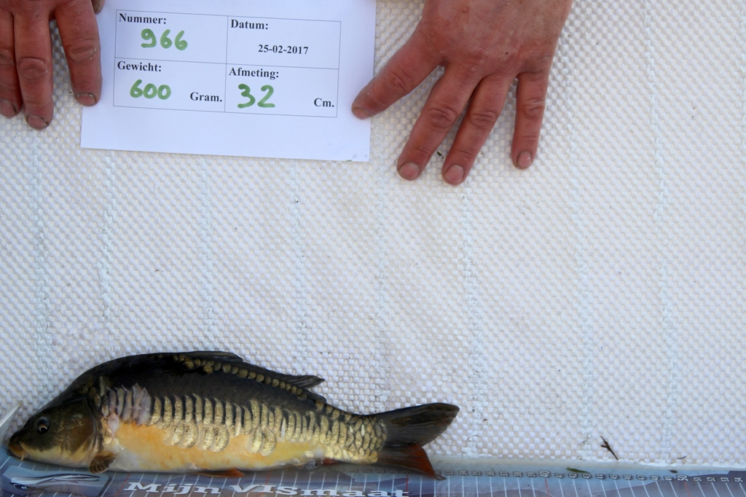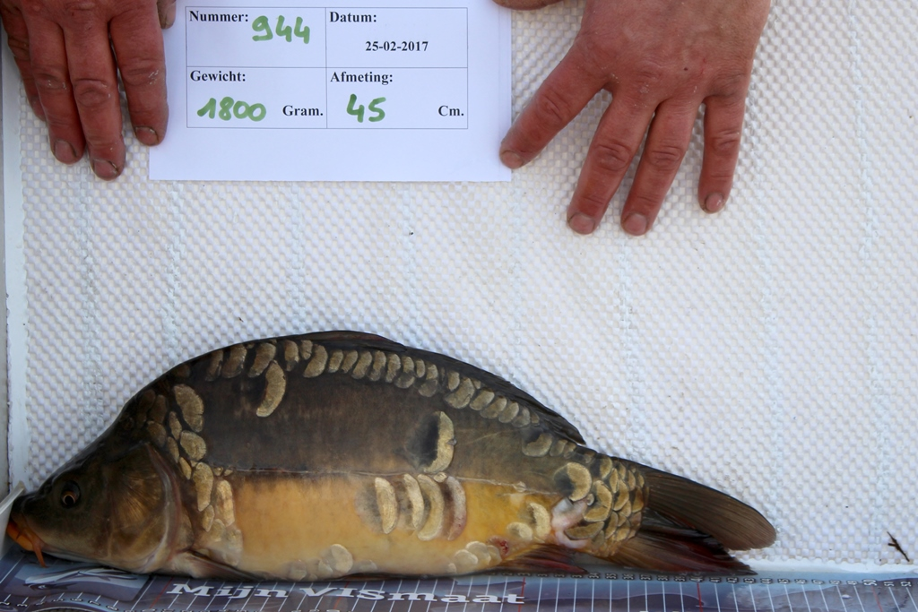
T- Specials 2017
Meldingen
De meldingen kwamen dit jaar moeizaam op gang. De eerste melding viel pas binnen op 7 maart. Ruud Polvliet viel de eer ten deel de eerste melder van 2017 te zijn. Ruud ving Villedonner 411 uit 2010. Deze spiegel overschreed de 10 kilo grens.
Na deze melding volgden er nog enkele meldingen. Minder dan de voorgaande jaren. Zelfs de ervaren cracks wisten in het vroege voorjaar met moeite een SKPer te scoren.

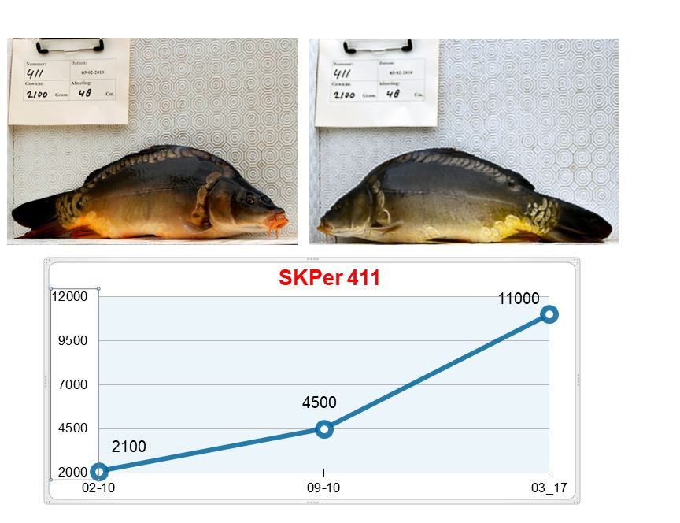
Begin mei was er de jaarlijkse landelijke TOP Carp wedstrijd op de kreek. Deze jongens en meisjes komen graag voorvissen alvorens ze de wedstrijd ingaan. Liefst vist men op het nachtvis gedeelte van de kreek. Dit voorjaar werd er driftig voorgevist. Jammer dat, ondanks dat ze lid zijn van de KSN, geen van die gasten wil melden. We weten dat er met regelmaat SKPers gevangen zijn maar niet gemeld. Een gemiste kans vinden wij.

Na de Top Carp wedstrijd bleef het maar druk op het nachtvis gedeelte. Al snel bleek dat er tijdens de Top Carp wedstrijd een film gemaakt was en op sociale media geplaatst was. Met als gevolg dat er een invasie van “vreemde” karpervissers de weinige plaatsen op het nachtvis gedeelte opeisten.
Ondanks ons herhaaldelijk verzoek waren ook deze karpervissers niet genegen te melden. Dit duurde totdat er medio juni een blauwalg periode aanbrak en iedereen de kreek voor gezien hield.

In september werden we onaangenaam verrast met de boodschap dat er een vissterfte op de kreek had plaats gevonden.
Een sterfte die breed uitmeten is in de krant. Over de redenen van deze sterfte tast men in het duister.

Al met al een jaar waarin het SKP behoorlijk onder druk is komen te staan.

Positief te vermelden is dat de karpercommissie al in een eerder stadium een karperwedstrijd georganiseerd had halverwege oktober. Tot onze verrassing werden er een behoorlijk aantal karpers gevangen en ook SKPers. Dat geeft de burger moed naar de toekomst.

Vanwege het kleine aantal melding over het afgelopen jaar kunnen we nauwelijks vergelijkingen maken van hoe de verschillende lichtingen op de kreek zich hebben ontwikkeld.
De gegevens van 2017 jaar gaan we gebruiken samen met de gegevens van 2018 om de bevindingen te noteren zoals jullie gewoon zijn.

Prijzen.
Ook dit jaar hebben we gemeend die karpervissers die de meeste meldingen wisten te realiseren te belonen.
Eerste prijs gaat naar Kaj Eekhout die de meesten SKPers wist te melden. Een bedrag van 70 euro wordt op zijn rekening gezet.
Tweede was Jaap Bruggeman die een bedrag van 50 euro scoort. Tevens de man die tijdens de SKP wedstrijd de meeste SKPers ving.
En natuurlijk ontbreekt Ruben Mannaert dit jaar weer niet in het rijtje van winnaars. Hij werd derde en ontvangt 40 euro.
Bijzonderheid om te vermelden was dat Ruben SKPer 344 in juni op de mat kreeg. Dit maal op 16.2 kilo.
Natuurlijk zijn we benieuwd of deze toch wel speciale SKPer zich tijdens de vissterfte gehouden heeft.
Deze spiegel staat bekend als Zeeuws Buitenbeentje. Het relaas van deze spiegel is al eerder beschreven in de rubriek spiegel van de maand van het BVK. Ook op de site van ONI is deze rubriek te lezen.
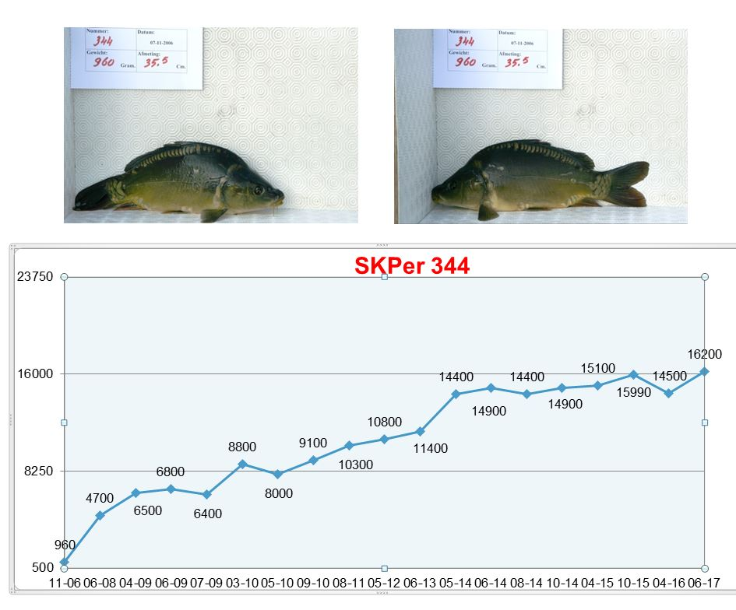

Commissie
Marc Paulus heeft het afgelopen jaar te kennen gegeven te willen stoppen als Kapercommissielid. Marc heeft een aantal jaren voortreffelijk werk verricht. Waarvoor onze dank.
Nieuwkomer in de commissie is de bekende karpervisser Erwin van Dijk.
Een karpervisser pur sang.
Erwin is bekend in zowel Nederland als in het buitenland en heeft er zijn sporen verdiend.

Vooruitblik
In 2018 gaan we met volle moed er weer tegenaan.

De karpercommissie heeft een voorstel bij het bestuur ingediend om eind 2018/ begin 2019 opnieuw een uitzetting te realiseren. Dit om de afgelopen sterfte enigszins te compenseren.
Als het voorstel gehonoreerd wordt zijn er plannen om een nieuw karperras op de kreek te introduceren.

Samen met het bestuur van ONI en de karpercommissie is besloten de Otheense kreek niet meer ter beschikking te stellen voor de landelijke TOP Carp wedstrijd.
We hopen hiermee rust te creëren en eerdere melders weer aan het melden te krijgen

De karpercommissie wil dit jaar een tweetal karperwedstrijden over 24 uur organiseren. Het doel is zo veel mogelijk SKPers gemeld te krijgen
De data:
7 en 8 april
20 en 21 oktober.
Gratis deelname. De deelnemer die over deze twee wedstrijden de meeste Skpers weet te melden ontvangt 50 euro.
Tegen die tijd maken we nadere gegevens omtrent de wedstrijd bekend.

Ook dit jaar zijn er net als voorgaande jaren voor de melders die de meeste meldingen over het gehele jaar weten te realiseren, geldprijzen te verdienen.
!e Prijs 60 euro
2e Prijs 50 euro
3e prijs 40 euro

Namens de karpercommissie wensen we jullie een succesvol jaar toe met hopelijk vele en mooie vangsten.

De karpercommissie
Theo Hoogerland
Erwin van Dijk
Sjaak de Braal

